***\*\*\* TERRINE DE SANGLIER CORSE AUX MYRTES \*\*\****



*Niveau de difficulté : Facile*

*Temps de cuisson : 1h30*

*Temps de préparation : 45 minutes*

*Temps de repos : 24 heures pour la marinade et 48 heures avant dégustation*

***Ingrédients pour 10 personnes :***

*600 g de viande de Sanglier*

*300 g d’Échine de Porc*

*300 g de Lard Corse à défaut du Lard fumé*

*200 g de foie de Porc*

*Quelques Bardes de lard*

*1 Litre de Vin rouge Corse*

*1 Oignon*

*1 Gousse d’Ail*

*3 Cuillères à soupe d’huile d’Olive*

*2 Feuilles de Laurier*

*3 Brins de Thym effeuillées*

*4 Brins de Persil*

*10 Baies de Myrte (voir conseil)*

*10 Grains de Poivre noir*

*Sel*

***Matériel :***

*1 Terrine (voir conseil)*

*1 Hachoir à viande (voir conseil)*

***Préparation :***

*Dans une grande terrine disposez la viande de sanglier, l’échine de porc, le foie de porc ainsi que le lard coupé en morceaux.*

*Ajoutez tous les autres ingrédients à l’exception des bardes de lardes et du sel.*

*Couvrez la terrine avec un papier aluminium ou du film étirable et réfrigérez-la jusqu’au lendemain.*

*Le jour même, égouttez le contenu de la terrine et ôtez le laurier.*

*Préchauffez votre four à 180°.*

*Passez le tout au mixer à viande avec de préférence une grille à gros trous.*

*Salez.*

*Prélevez une petite cuillère de farce et faites-la cuire quelques secondes au micro-ondes, goutez. Vous saurez ainsi immédiatement si l’assaisonnement est correct. Sinon rectifiez en sel et poivre.*

*Tapissez le fond et les bords de la terrine et remplissez-la de farce en tassant légèrement.*

*Recouvrez d’une petite bande de barde, d’un peu de poivre concassé (facultatif mais recommandé) et de quelques graines de myrte.*

*Disposez votre terrine dans un plat à four légèrement plus grand avec un peu d’eau au fond.*

*Enfournez pour 1h30.*

*À la sortie du four, laissez refroidir puis réfrigérez la terrine pour 48 heures.*

*Même si c’est très tentant en sentant les effluves que la terrine exhale, résistez et patientez 48 heures avant la dégustation votre terrine n’en sera que plus parfumée et d’une texture parfaite.*

***Conseil :***

*Alors là on s’attaque à une grosse bête !!!! en général ce sont mes amis chasseurs Corses qui me fournissent en viande de sanglier sans oublier le foie dont je me sers à la place du foie de porc.*

*Comme beaucoup de recette régionale chaque famille possède la sienne, je vous livre aujourd’hui la mienne qui a déjà régalé bons nombres d’amis corses ou non.*

*Plus vous pourrez utiliser de produits Corses plus vous vous rapprocherez de l’authentique.*

*Lorsque vous achetez de la viande sanglier vous pouvez la conserver* ***3 ou 4 jours au réfrigérateur****. Elle* ***se congèle*** *par ailleurs très bien :* ***8 à 10 mois****. Sa congélation peut de plus attendrir la viande de ce gibier.*

*Demandez conseil à votre boucher afin qu’il vous conseil sur le morceau à choisir mais en général l’épaule convient très bien.*

*Pas de baies de myrte, remplacez les par 6 baies de genièvre.*

*Surtout n’utilisez pas de robot mixer pour hacher votre viande, elle finirait en charpie filandreuse et ne serait pas mangeable. (J’ai essayé ça ne marche pas du tout mais alors pas du tout !!!)*

*Ne zappez la barde qui apporte du moelleux à votre terrine et la préserve du dessèchement.*

*Vous allez me dire « mais je ne comprends sur la photo c’est un bocal » ?*

*La préparation bien que succulente est longue à préparer, alors je double les quantités et je prépare une terrine et 4 ou 5 bocaux que je stérilise 1 heure dans ma cocotte-minute une fois couverts d’eau.*

*Ainsi j’en ai toujours de prêtes pour l’apéritif, un invité imprévu ou tout simplement pour offrir à mes amis.*

***Côté forme :***

*Le* [*sanglier*](http://cuisine.journaldesfemmes.com/recette-sanglier) *est pauvre en matières grasses et comme la plupart des gibiers il est considéré comme une* ***viande maigre****. Les parties les plus pauvres en graisse sont le filet et la longe.*

*Il est pourvu de quantités intéressantes de* ***vitamines****, particulièrement en* ***vitamine B1*** *qui intervient dans l’utilisation des réserves énergétiques de l’organisme, en particulier à partir des glucides que nous ingérons.*

*La viande de sanglier est riche en* ***protéines****. C’est également une bonne source de* ***minéraux****. Il apporte du* ***zinc****, ce qui permet le développement du* ***système immunitaire de l’organisme.*** *De plus le* ***phosphore*** *est bien présent dans sa viande qui joue un rôle essentiel dans la santé* ***des os et des dents****. La viande de sanglier est enfin une source de* ***sélénium****, un* ***oligo-élément*** *qui a des* ***effets anti-oxydants****.*

***Qu’est-ce-que c’est ?***

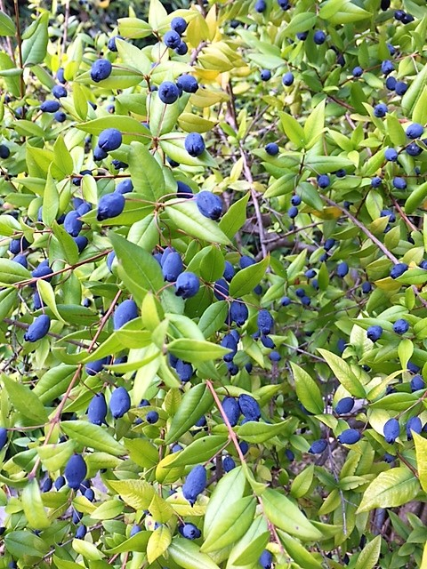

*A ne pas confondre , l’arbuste ainsi que sa baie sont « le myrte », le digestif est « la myrte ».*

*Indigène dans tout le maquis méditerranéen, le* ***myrte*** *est surtout utilisé* ***en*** [***Corse***](https://fr.wikipedia.org/wiki/Corse)*, en* [***Sardaigne***](https://fr.wikipedia.org/wiki/Sardaigne) ***et en*** [***Sicile***](https://fr.wikipedia.org/wiki/Sicile) *pour aromatiser le* [*gibier*](https://fr.wikipedia.org/wiki/Gibier) *et les viandes grasses mais aussi une* [*liqueur*](https://fr.wikipedia.org/wiki/Liqueur_de_myrte) *très diffusée en Corse. Les baies sont appréciées pour leur goût proche de celui du* [***genièvre***](https://fr.wikipedia.org/wiki/Geni%C3%A8vre)*. Les branches ajoutées aux braises répandent une odeur très agréable dont les pièces de viande rôtie s'imprègnent. Les feuilles prises en* [*infusion*](https://fr.wikipedia.org/wiki/Infusion) *ont des propriétés* [*astringentes*](https://fr.wikipedia.org/wiki/Astringence) *et* [*digestives*](https://fr.wikipedia.org/wiki/Digestion)*, utilisées pour combattre la* [*diarrhée*](https://fr.wikipedia.org/wiki/Diarrh%C3%A9e) *infantile.*